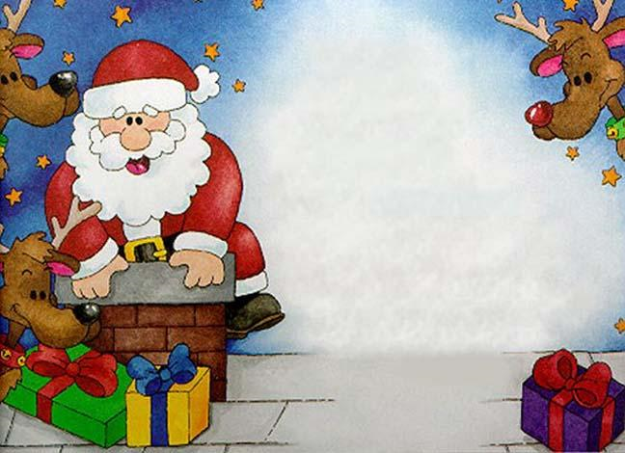
πρόσκληση

Χριστούγεννα πλησιάζουν,
οι άνθρωποι γιορτάζουν.
Κι εμείς, σαν μικρά παιδιά,
ετοιμάσαμε για σας
μια αλλιώτικη, ξεχωριστή
Χριστουγεννιάτικη γιορτή.

Γι’ αυτό, σας περιμένουμε όλους με χαρά,
την Παρασκευή 23/12/2016
και ώρα 8:30 στην αίθουσα του
Πολιτιστικού Κέντρου Αμφίκλειας

Οι μαθητές της Α΄ και της Γ΄ τάξης.
ΔΗΜΟΤΙΚΟ ΣΧΟΛΕΙΟ ΑΜΦΙΚΛΕΙΑΣ

